泗水县教育和体育局2023年政府信息公开
工作年度报告

本报告由泗水县教育和体育局按照《中华人民共和国政府信息公开条例》（以下简称《条例》）和《中华人民共和国政府信息公开工作年度报告格式》（国办公开办函〔2021〕30号）要求编制。
本报告内容包括总体情况、主动公开政府信息情况、收到和处理政府信息公开申请情况、政府信息公开行政复议和行政诉讼情况、存在的主要问题及改进情况、其他需要报告的事项等六部分内容。
本报告所列数据的统计期限自2023年1月1日起至2023年12月31日止。本报告电子版可在“中国·泗水”政府门户网站（具体网址）查阅或下载。如对本报告有疑问，请与泗水县教育和体育局联系（地址：泗水县光明路13号，联系电话：0537-4222966）。
一、总体情况
2023年，泗水县教育和体育局深入贯彻落实国家、省、市、区全面推进政务公开各项决策部署，认真执行新修订《中华人民共和国政府信息公开条例》各项规定要求，坚持以人民为中心，主动作为，以公开促落实、促规范、促服务作用日益凸显。
（一）主动公开情况
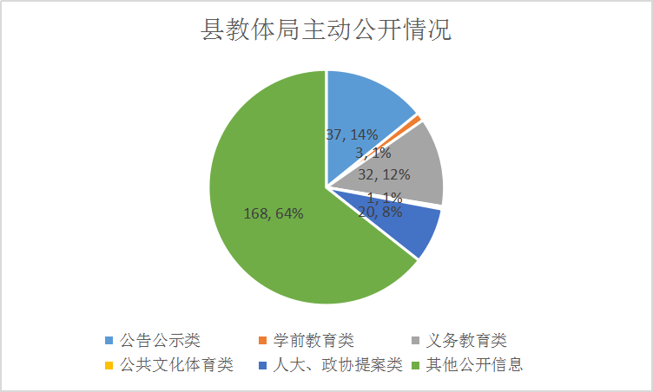
2023年，进一步完善政府信息公开制度，及时、准确地公开本部门信息。2023全年共公开信息261条；其中公告公示类37条，学前教育类3条，义务教育类32条，公共文化体育类1条，人大、政协提案类20条，其他公开信息168条。
（二）依申请公开情况
严格按照依申请公开工作的程序、答复方式、答复时限做出处理，2023年度共收到依申请公开1条，因涉及学生学籍隐私不同意公开。
（三）政府信息管理情况
2023年，进一步完善信息管理制度建设，建立信息公开动态调整机制，制定规范性文件台账，做好规范性文件的动态管理，结合工作实际，对规范性文件进行清理并及时公开清理结果。
（四）政府信息公开平台建设情况
进一步细化公开内容分类，加强政务新媒体矩阵建设，进一步增强公开实效，便捷服务渠道，提升服务水平。
（五）监督保障情况
成立泗水县教育和体育局政务信息公开工作领导小组，由主要负责同志担任组长，主持、指导、监督政务公开工作。设立专门政务公开机构，由1人专职，3人兼职，统筹推进政务信息公开工作。2023年度召开教体系统培训会议2次，共培训80余人次。
二、主动公开政府信息情况
第二十条第（一）项
信息内容 | 本年制发件数 | 本年废止件数 | 现行有效件数
规章 | 0 | 0 | 0
行政规范性文件 | 0 | 0 | 0
第二十条第（五）项
信息内容 | 本年处理决定数量
行政许可 | 0
第二十条第（六）项
信息内容 | 本年处理决定数量
行政处罚 | 0
行政强制 | 0
第二十条第（八）项
信息内容 | 本年收费金额（单位：万元）
行政事业性收费 | 0
三、收到和处理政府信息公开申请情况
（本列数据的勾稽关系为：第一项加第二项之和，等于第三项加第四项之和） |  |  | 申请人情况
 |  |  | 自然人 | 法人或其他组织 |  |  |  |  | 总计
 |  |  |  | 商业  企业 | 科研  机构 | 社会公益组织 | 法律服务机构 | 其他
一、本年新收政府信息公开申请数量 |  |  | 1 | 0 | 0 | 0 | 0 | 0 | 1
二、上年结转政府信息公开申请数量 |  |  | 0 | 0 | 0 | 0 | 0 | 0 | 0
三、本年度办理结果 | （一）予以公开 |  | 0 | 0 | 0 | 0 | 0 | 0 | 0
 | （二）部分公开（区分处理的，只计这一情形，不计其他情形） |  | 0 | 0 | 0 | 0 | 0 | 0 | 0
 | （三）不予公开 | 1.属于国家秘密 | 0 | 0 | 0 | 0 | 0 | 0 | 0
 |  | 2.其他法律行政法规禁止公开 | 0 | 0 | 0 | 0 | 0 | 0 | 0
 |  | 3.危及“三安全一稳定” | 0 | 0 | 0 | 0 | 0 | 0 | 0
 |  | 4.保护第三方合法权益 | 1 | 0 | 0 | 0 | 0 | 0 | 1
 |  | 5.属于三类内部事务信息 | 0 | 0 | 0 | 0 | 0 | 0 | 0
 |  | 6.属于四类过程性信息 | 0 | 0 | 0 | 0 | 0 | 0 | 0
 |  | 7.属于行政执法案卷 | 0 | 0 | 0 | 0 | 0 | 0 | 0
 |  | 8.属于行政查询事项 | 0 | 0 | 0 | 0 | 0 | 0 | 0
 | （四）无法提供 | 1.本机关不掌握相关政府信息 | 0 | 0 | 0 | 0 | 0 | 0 | 0
 |  | 2.没有现成信息需要另行制作 | 0 | 0 | 0 | 0 | 0 | 0 | 0
 |  | 3.补正后申请内容仍不明确 | 0 | 0 | 0 | 0 | 0 | 0 | 0
 | （五）不予处理 | 1.信访举报投诉类申请 | 0 | 0 | 0 | 0 | 0 | 0 | 0
 |  | 2.重复申请 | 0 | 0 | 0 | 0 | 0 | 0 | 0
 |  | 3.要求提供公开出版物 | 0 | 0 | 0 | 0 | 0 | 0 | 0
 |  | 4.无正当理由大量反复申请 | 0 | 0 | 0 | 0 | 0 | 0 | 0
 |  | 5.要求行政机关确认或重新出具已获取信息 | 0 | 0 | 0 | 0 | 0 | 0 | 0
 | （六）其他处理 | 1.申请人无正当理由逾期不补正、行政机关不再处理其政府信息公开申请 | 0 | 0 | 0 | 0 | 0 | 0 | 0
 |  | 2.申请人逾期未按收费通知要求缴纳费用、行政机关不再处理其政府信息公开申请 | 0 | 0 | 0 | 0 | 0 | 0 | 0
 |  | 3.其他 | 0 | 0 | 0 | 0 | 0 | 0 | 0
 | （七）总计 |  | 1 | 0 | 0 | 0 | 0 | 0 | 1
四、结转下年度继续办理 |  |  | 0 | 0 | 0 | 0 | 0 | 0 | 0
四、政府信息公开行政复议、行政诉讼情况
行政复议 |  |  |  |  | 行政诉讼
结果维持 | 结果  纠正 | 其他  结果 | 尚未  审结 | 总计 | 未经复议直接起诉 |  |  |  |  | 复议后起诉
 |  |  |  |  | 结果  维持 | 结果  纠正 | 其他  结果 | 尚未  审结 | 总计 | 结果  维持 | 结果  纠正 | 其他  结果 | 尚未  审结 | 总计
0 | 0 | 0 | 0 | 0 | 0 | 0 | 0 | 0 | 0 | 0 | 0 | 0 | 0 | 0
五、存在的主要问题及改进情况
2023年度本局信息公开工作进一步完善，公开水平有所提高，但还存在以下问题：一是公开的内容和形式较为单一。部分政府信息公开的内容没有进行针对群众阅读习惯的适应化编辑，信息公开方式不够生动活泼。二是解读工作专业化、多元化程度有待加强，专家类、媒体类解读不够丰富。
改进情况:一是积极探索更为贴近民众阅读习惯的公开方式。同步做好专栏、专题展示平台，政府门户网站，政务新媒体等平台开展信息公开服务，实现信息精准推送。二是做好规范性文件政策解读图解。对于事关民生的重要文件，不断丰富政策解读的形式。切实保障人民群众对教育的知情权、参与权、表达权和监督权。
六、其他需要报告的事项
（一）依据《政府信息公开信息处理费管理办法》收取信息处理费的情况
本年度未产生信息公开处理费。
（二）落实上级年度政务公开工作要点情况
成立了泗水县教育和体育局政务公开工作领导小组，明确了重点工作任务分工，夯实了责任基础。
详见政府门户网站，链接如下：http://www.sishui.gov.cn/art/2023/12/1/art_38928_2708374.html
（三）人大代表建议和政协提案办理结果公开情况
人大代表建议和政协委员提案办理结果公开情况：根据《山东省人民政府办公厅关于做好人大代表建议和政协提案办理结果公开工作的通知》（鲁政办字〔2016〕63号）要求，高度重视建议和提案办理结果公开工作。2023年共办理人大代表建议8件、政协提案12件，办复率均为100%，除涉及国家秘密、工作秘密的，均在网站予以公开。
（四）政务公开工作创新情况
创新工作体系。建立了局机关、学校政务公开推进一体化机制，每个学校都有专人负责政务公开工作，和局政务公开领导小组直接对接。
（五）政府信息公开工作年度报告数据统计需要说明的事项：无
（六）需要报告的其他事项：无
（七）其他有关文件专门要求通过政府信息公开工作年度报告予以报告的事项：无

